Veiklos ,,Pavasaris ant paukščio sparnų. Gandrinės“ aprašymas
Grupė: priešmokyklinė
Tema. Pavasaris ant paukščio sparnų. Gandrinės.
Ugdymo(si) situacija. Pavasario gamta sudaro palankias sąlygas formuoti ir priartinti vaikus prie etninės kultūros palikimo. Turime galimybę stebėti bundančią gamtą, laukti grįžtančių paukščių ir dalyvauti jų sutikimo šventėje. Rekomenduotina šią veiklą organizuoti pievoje, kieme, kad būtų išgyvenamos, pajaučiamos kuo malonesnės emocijos.
Uždaviniai. Klausytis sakmės apie gandro kelionę, pamėgdžioti gandrą, pasakyti erzinimą, prakalbinimą, pažaisti žaidimą ,,Pam, pam puri“.

Reikalingos priemonės. Pagalvėlė, pintinė pyragėlių.

Įvadinė dalis
Visi susėda ratu. Pasisveikina:
Skrido vienas paukštis į rytus, kitas į pietus.
Prasilenkė, prisiminė, kad nepasisveikino.
Sugrįžo, pasitrynė nugarytėmis, pasisveikino:
– Labas, nykšty, labas, smiliau, labas, didysis, labas, bevardi, labas, mažyli.
Vaikai dalijasi įspūdžiais, pastebėjimais apie grįžtančius paukščius, imituoja jų balsus ir judesius, dalijasi įspūdžiais apie paukščių išvaizdą, kur matė, kur jie gyvena.

Pagrindinė dalis
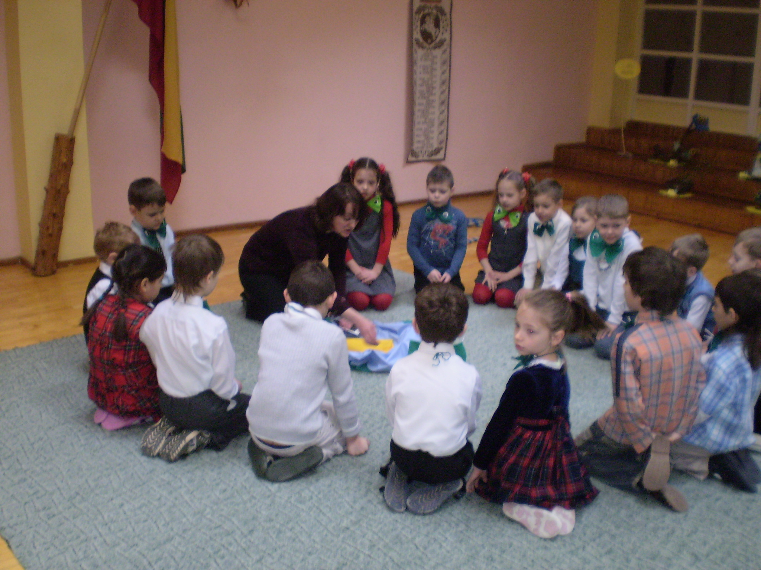
Vaikai išlanksto pagalvėlę. Pedagogė klausia, ką primena žalia spalva? Žalia spalva primena žolę, žemę, gyvybę. O kas gi čia po pagalvėle pasislėpę? Vaikai suranda paukštelių paveikslėlius.
Pasiklausykite sakmės apie paukštį. Klausydamiesi pagalvokite, apie kokį paukštį ši sakmė.

Sakmė apie gandro keliones

Kitą kartą gandras pasiskundė ponui Dievui, kad jam labai šalta žiemą.
– Tai skrisk į pietus ir susirask amžiną vasarą, – pasakė ponas Dievas.
– Nežinau kelio, paklysiu, – nusigando gandras.
– O aš tau ant dangaus nutiesiu kelią, kad matytum, kur skristi.
Mostelėjo ponas Dievas ranka ir danguje nusidriekė šviesus, žvaigždžių kelias. Paukščių taku jį pavadino.
Skrenda gandras į pietus ir mato, kad tupi sušalusi, leisgyvė kielė. Paėmė ją gandras, užsikėlė ant pečių ir nunešė į pietus, o pavasarį grįždamas vėl parnešė. Taip jis kasmet daro.

Klausiama:
    - Apie kokį paukštį ši sakmė?
    - Ką padarė gandras?
    - Ką pavadino Paukščių taku?
Kovo 25 d. – gandrinės, gandrų sugrįžimo diena, seniau vadinta Gandro diena, arba Gandrinės.
Dabar suskaičiuokim visus paukščius. Pažaidę žaidimą sužinosime ir prisiminsime, kur koks paukštelis savo namelius turi, lizdą suka. Žaidimas ,,Daug paukštelių tupi, suskaičiuot mums rūpi“.
Prisimenami paukščių balsai. Paukščių garsų pamėgdžiojimai (vaikai po kelis kartus pamėgdžioja kiekvieną paukštį):
Gegutė
Jokūb, kur tu?
Jokūb, Jokūb, kur tu?
Jokūb, kur tu?
Ku kū ku kū,
Ku kū ku kū,
Ku kū ku kū.

Griežlė
Krėsk, krėsk varškės.
Į galą dėžės.
O kam? Vaikam.
Kokiem? Mažiem.

Lakštingala
Jurgut, Jurgut, juok juok juok,
Ievut, Ievut, paplak paplak,
Čirrrrrrrr į pakalnę.

Pelėda
Ujujui ujujui,kuvy kuvy kuvy, 2k.
Ojojoi ojojoi, kuvy kuvy. 2k.

Pempė
Gyvis gyvis,
Kas iš manęs pasidyvys.
Kiaušinėlius dėsiu,
Vaikelius perėsiu.

Gandro pamėgdžiojimas
Ka, ka, ka, ka, ka, ka, ka.
Kas tas gluosnis, ta šaka.
Mano lizdas perykla.

Taip pat prisimenami tradiciniai gandro erzinimai, kalbinimai, pavyzdžiui:

Gandro erzinimas
Gandre, gandre, ga ga ga
Tavo pati ragana,
Išvažiavo žagarų,
Parvažiavo be nagų.
Kepė duoną iš šiaudų.
Išvažiavo puodo
Ir pati pajuodo.
Išvažiau ragaišio
ir pati pragaišo.

Gandro prakalbinimas:
– Gandre, gandre?
– Ga, ga, ga.
– Kam tas gūželis?
– Pinigėliams dėti.
– Kam tie pinigėliai?
– Dalgiams pirkti.
– Kam tie dalgiai?
– Šienui pjauti.
– Kam tas šienas?
– Karvėms šerti.
– Kam tos karvės?
– Pienui duoti.
– Kam tas pienas?
– Sūriams raugti.
– Kam tie sūriai?
– Vaikams graužti.

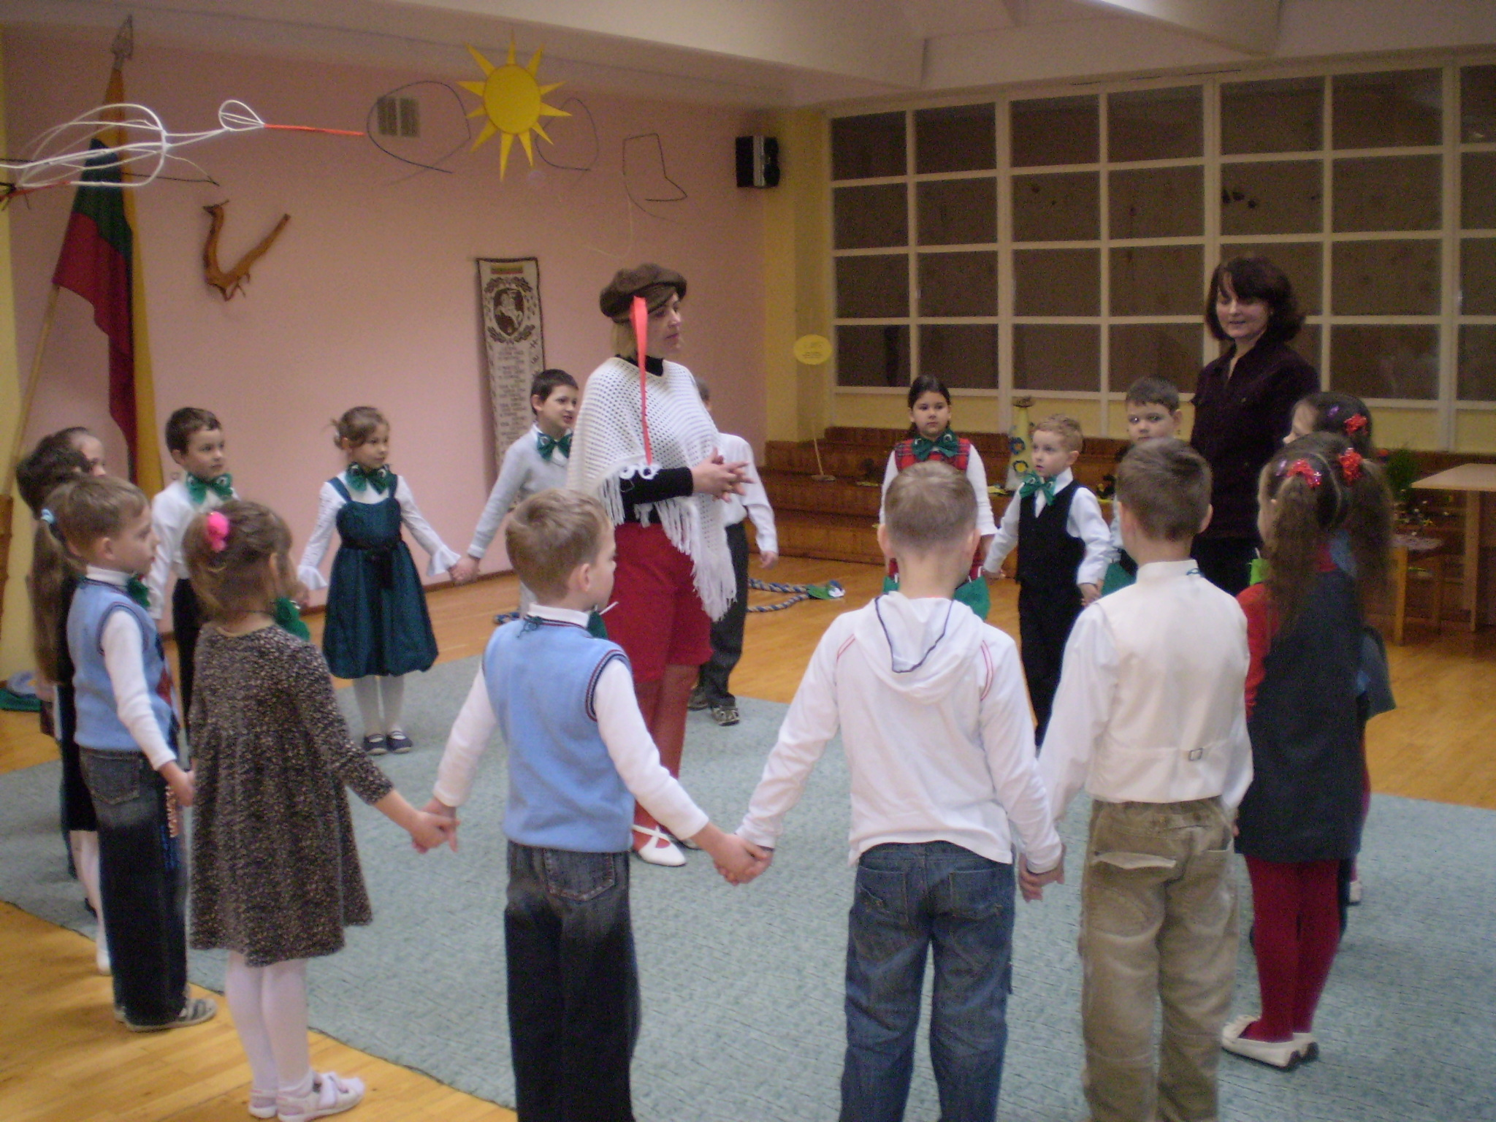
Einamas ratelis-žaidimas ,,Pam pam puri“, kuriuo apdainuojama kregždė. Po to žaidžiamas judrus žaidimas ,,Gandre, gandre ką darai?“.

Baigiamoji dalis
Primenama, kad per Gandrines senovės lietuviai kaimynus ir draugus vaišindavo pyragėliais. Nešdavo juos aukštai keldami kojas. Kviečiu visus vaikus skanauti pyragėlių. Vaikai išeina iš salės aukštai keldami kojas.

Veiklos komentaras.
Šioje veikloje integruotai ugdomos priešmokyklinio amžiaus vaikų kompetencijos: socialinė (kartu žaidė žaidimus ,,Daug paukštelių tupi, suskaičiuot mums rūpi“, ,,Pam pam puri“, ,,Gandre, gandre, ką darai?“), pažinimo (susipažino su Gandrinių tradicijomis ir papročiais); meninė (savitai pamėgdžiojo skirtingų paukščių balsus).
Priedai

Žaidimas ,,Daug paukštelių tupi, suskaičiuot mums rūpi“
Šitas paukštelis – žvirbliukas,
Šitas paukštelis – nykštukas,
Šitas paukštelis – gandrelis,
Šitas – perkūno oželis.
Šitas paukštelis – gegutė,
Šitas paukštelis – kukutis,
Šitas paukštelis – dagilis,
Šitas paukštelis – kikilis,
Šitas paukštelis – kielė,
O šis – volungėlė.
Na o čia erelis, piktas ir plėšrus, greit paukšteliai į namus.

Vaikai paliečia po vieną savo rankos pirštelį; sulig žodžiais ,,na o čia erelis“ –rankeles sukryžiuoja prieš save, imituoja sparnelius; sulig žodžiu ,,greit“ – rankeles paleidžia ir slepia už nugaryčių.

Ratelis-žaidimas ,,Pam pam puri“
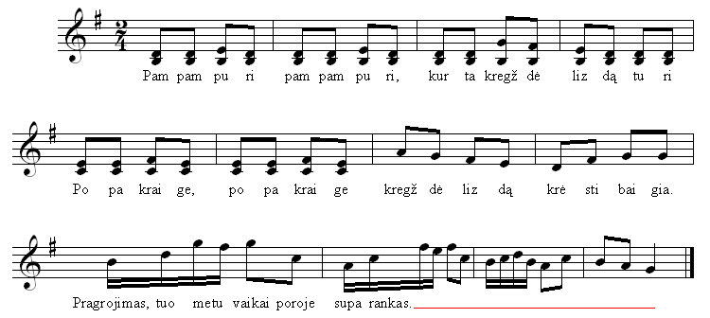
Pampampuri, pampampuri, kur varnėnas lizdą turi?
Inkilėly, inkilėly, kur vaikučiai jam įkėlė.
Pampampuri, pampampuri, kur ta pempė lizdą turi?
Iš žolelių, iš šakelių veja lizdą tarp krūmelių.
Pampampuri, pampampuri, kur tas gandras lizdą turi?
Ant klojimo, ant klojimo senas ratas nuo vežimo
Pampampuri, pampampuri, kur gegutė lizdą turi?
Gegė lizdo neturėjo, mūs ratelis subyrėjo.

Judrus žaidimas ,,Gandre, gandre, ką darai?“

Išrenkamas (panaudojant tradicinę skaičiuotę) ,,gandras“, visi kiti vaikai – ,,varlytės“. Sustoja ratu: ,,gandras“ vidury, o ,,varlytės“ aplinkui.

Vaikai:
– Gandre, Gandre, ką darai?
Gandras:
– Skrendu.
– Gandre, Gandre, ką darai?
– Šaką nešu.
– Gandre, Gandre, ką darai?
– Lizdą suku.
– Gandre, Gandre, ką darai?
– Einu žalių varlyčių gaudyti!
– Gandre, gandre ką darai?
– Pintinėlę nešu. Gal norite pažiūrėti, kas joje yra. O kas gi čia? Laiškutis. Paskaitykime.
,,Gandras“ gaudo ,,varlytes“, kurią pirmą pagauna, ta virsta ,,gandru“. Kartojant vaikai subėga į ratą, vėl klausinėja, o ,,gandras“ mini vis kitus darbus.

Literatūra:
Andružienė, I. Etninės kultūros tradicijos įstaigoje. Etninė kultūra. Jos krypčių sklaida darželyje (Teorinės praktinės konferencijos pranešimų rinkinys). Kretinga, 2002.
Bakūnaitė, J. Auginu gyvybės medį (Humanitarinio vaikų ugdymo programa). Vilnius, 1998.
Briedienė, J. Gedminienė ,S. Tautosakos elementai vaikų šventėse. Žmogus – tautinės kultūros tradicijų perėmėjas, tęsėjas ir kūrėjas: respublikinės konferencijos pranešimų rinkinys. Kretinga, 2003.
Dovydaitis, J. Paukšteliai gieda. Vilnius, 1985.
Dundulienė, P. Lietuvių šventės: tradicijos, papročiai, apeigos. Vilnius, 1991.
Grabauskienė, A. Gerumo mokyklėlė. Vilnius, 1996.
Klausė žvirblis čiulbuonėlis (Lietuvių liaudies žaidimai). Sudarė P. Jokimaitienė. Vilnius, 1986.
Klimka, L., Kazlauskas, R., Lazdauskaitė, Ž. Po tėviškės dangum. Vilnius, 1997.
Paukšteliai gieda. (Lietuvių liaudies dainelės). Vilnius, 1985.
Sauka, D. Lietuvių tautosaka. Vilnius, 2007.
Senovinis kalendorius mažiesiems. Rudenėlis. Žiemužė. Pavasarėlis. Vasarėlė. Sudarė G. Germanienė. Vilnius, 1993.

